**高中数学选择性必修一公式汇总 2024.11.**

一．空间向量

1.空间向量的定义及表示方法

(1)定义：空间中既有大小又有方向的量称为空间向量．

(2)模(或长度)：向量的大小．

(3)表示方法：①几何表示法：可以用有向线段来直观的表示向量，记为，模为||．

②字母表示法：可以用字母***a***，***b***，***c***，…表示，模为|***a***|，|***b***|，|***c***|，…．

【几类特殊的向量】

(1)零向量：始点和终点相同的向量称为零向量，记作**0**．

(2)单位向量：模等于1的向量称为单位向量．

(3)相等向量：大小相等、方向相同的向量称为相等向量．

(4)相反向量：方向相反，大小相等的向量称为相反向量．

(5)平行向量：方向相同或者相反的两个非零向量互相平行，此时表示这两个非零向量的有向线段所在的直线平行或重合．通常规定零向量与任意向量平行．

(6)共面向量：一般地，空间中的多个向量，如果表示它们的有向线段通过平移后，都能在同一平面内，则称这些向量共面．

2．空间向量的线性运算

类似于平面向量，可以定义空间向量的加法、减法及数乘运算．

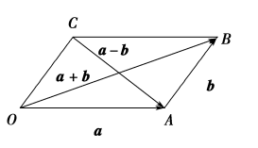　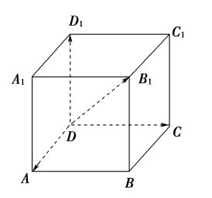

图1　　　　　　　　图2

(1)如图1，＝＋＝***a***＋***b***，＝－＝***a***－***b***．

(2)如图2，＋＋＝．即三个不共面向量的和，等于以这三个向量为邻边的平行六面体中，与这三个向量有共同始点的对角线所表示的向量．

(3)给定一个实数*λ*与任意一个空间向量***a***，则实数*λ*与空间向量***a***相乘的运算称为数乘向量，记作*λ****a***．其中：

①当*λ*≠0且***a***≠**0**时，*λ****a***的模为|*λ*||***a***|，而且*λ****a***的方向：

(ⅰ)当*λ*＞0时，与***a***的方向相同；(ⅱ)当*λ*＜0时，与***a***的方向相反．

②当*λ*＝0或***a***＝**0**时，*λ****a***＝**0**．

(4)空间向量的线性运算满足如下运算律：对于实数*λ*与*μ*，向量***a***与***b***，有

①*λ****a***＋*μ****a***＝(*λ*＋*μ*)***a***； ②*λ*(***a***＋***b***)＝*λ****a***＋*λ****b***．

3．空间向量的数量积

(1)空间向量的夹角范围[0,π]

(2)空间向量数量积的定义:两个非零向量***a***，***b***，则|***a***||***b***|cos〈***a***，***b***〉叫做***a***，***b***的数量积，记作***a·b***．

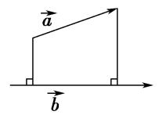(3)数量积的几何意义

①向量的投影： 过向量***a***的始点和终点分别向***b***所在的直线作垂线，

即可得到向量***a***在向量***b***上的投影***a***′.

②数量积的几何意义： ***a***与***b***的数量积等于***a***在***b***上的投影***a***′的数量与***b***的长度的乘积，特别地，***a***与单位向量***e***的数量积等于***a***在***e***上的投影***a***′的数量．规定零向量与任意向量的数量积为0.

③投影向量：**a在b上的投影向量=****

(4)空间向量数量积的性质：

①***a***⊥***b***⇔***a***·***b***＝0；②***a***·***a***＝|***a***|2＝***a***2；③|***a***·***b***|≤|***a***||***b***|；④(*λ****a***)·***b***＝*λ*(***a***·***b***)；⑤***a***·***b***＝***b***·***a***(交换律)；

5．共面向量定理

如果两个向量***a***，***b***不共线，则向量***a***，***b***，***c***共面的充要条件是存在唯一的实数对(*x*，*y*)，使***c***＝*x****a***＋*y****b***．

6．空间向量基本定理

如果空间中的三个向量***a***，***b***，***c***不共面，那么对空间中的任意一个向量***p***，存在唯一的有序实数组(*x*，*y*，*z*)，使得***p***＝*x****a***＋*y****b***＋*z****c***． 特别地，当***a***，***b***，***c***不共面时，可知*x****a***＋*y****b***＋*z****c***＝**0**时，*x*＝*y*＝*z*＝0．

7．空间向量的运算与坐标的关系

假设空间中两个向量***a***，***b***满足***a***＝(*x*1，*y*1，*z*1)，***b***＝(*x*2，*y*2，*z*2)，则有以下结论：

(1)***a***＋***b***＝(*x*1＋*x*2，*y*1＋*y*2，*z*1＋*z*2)；

(2)若*u*，*v*是两个实数，*u****a***＋*v****b***＝(*ux*1＋*vx*2，*uy*1＋*vy*2，*uz*1＋*vz*2)；

(3)***a·b***＝*x*1*x*2＋*y*1*y*2＋*z*1*z*2；(4)|***a***|＝＝；

(5)当***a***≠**0**且***b***≠**0**时，cos〈***a***，***b***〉＝＝．

8．空间向量的坐标与空间向量的平行、垂直

(1)当***a***≠**0**时，***a***∥***b***⇔***b***＝*λ****a***⇔(*x*2，*y*2，*z*2)＝*λ*(*x*1，*y*1，*z*1)⇔，

当***a***的每一个坐标分量都不为零时，有***a∥b***⇔＝＝．

(2)***a***⊥***b***⇔***a·b***＝0⇔*x*1*x*2＋*y*1*y*2＋*z*1*z*2＝0．

9．空间向量坐标的应用

(1)点*P*(*x*，*y*，*z*)到坐标原点*O*(0,0,0)的距离*OP*＝．

(2)任意两点*P*1(*x*1，*y*1，*z*1)，*P*2(*x*2，*y*2，*z*2)间的距离*P*1*P*2＝()()()．

10 **向量法判断线线垂直：**

设直线的方向向量为***,***直线的方向向量为***,***则

 ⟂  

**11.向量法判断线面垂直**

　 设直线的方向向量，平面的法向量，则



**12. 向量法判断面面垂直**

　若平面的法向量为，平面的法向量为,则



13.空间中**点到直线的距离**

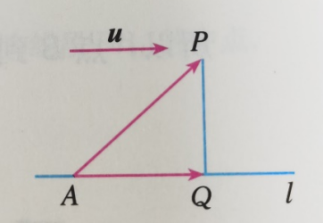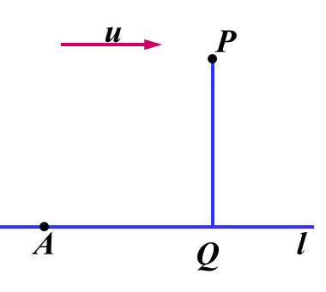已知. 

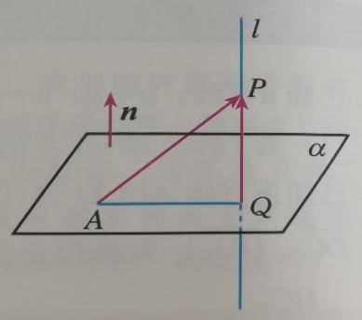

**14点到平面的距离**

向量在直线上的投影向量是，



**线面距离、面面距离：**可以转化为__点__到平面的距离。

**15异面直线所成的角:**

设异面直线的方向向量分别为，则与所成的角满足:=;

**16直线与平面所成的角:**

设直线的方向向量，平面的法向量分别为，则直线与平面所成的角，

则，即有=

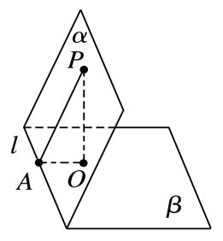

**17.面角的大小**

分别为二面角的法向量，则二面角的平面角满足：

或者，正负号取决于是锐角还是钝角

**四．空间平行 垂直的判定**

1.线面平行的判定定理和性质定理

|  |  |  |  |
| --- | --- | --- | --- |
|  | 文字语言 | 图形语言 | 符号语言 |
| 判定定理 | 平面外一条直线与此平面内的一条直线平行，则该直线与此平面平行(简记为“线线平行⇒线面平行”) |  | ⇒*l*∥*α* |
| 性质定理 | 一条直线与一个平面平行，则过这条直线的任一平面与此平面的交线与该直线平行(简记为“线面平行⇒线线平行”) |  | ⇒*l*∥*b* |

1. 面面平行的判定定理和性质定理

|  |  |  |  |
| --- | --- | --- | --- |
|  | 文字语言 | 图形语言 | 符号语言 |
| 判定定理 | 一个平面内的两条相交直线与另一个平面平行，则这两个平面平行(简记为“线面平行⇒面面平行”) |  | ⇒*α*∥*β* |
| 性质定理 | 如果两个平行平面同时和第三个平面相交，那么它们的交线平行 |  | ⇒*a*∥*b* |

3.直线与平面垂**直判定定理与性质定理**

|  |  |  |  |
| --- | --- | --- | --- |
|  | 文字语言 | 图形语言 | 符号语言 |
| 判定定理 | 一条直线与一个平面内的两条相交直线都垂直，则该直线与此平面垂直 |  | ⇒*l*⊥*α* |
| 性质定理 | 垂直于同一个平面的两条直线平行 |  | ⇒*a*∥*b* |

**4.平面与平面垂直的判定定理与性质定理**

|  |  |  |  |
| --- | --- | --- | --- |
|  | 文字语言 | 图形语言 | 符号语言 |
| 判定定理 | 一个平面过另一个平面的垂线，则这两个平面垂直 |  | ⇒*α*⊥*β* |
| 性质定理 | 两个平面垂直，则一个平面内垂直于交线的直线与另一个平面垂直 |  | ⇒*l*⊥*α* |

二．直线方程

1．直线的倾斜角

(1)定义：当直线*l*与*x*轴相交时，取*x*轴作为基准，*x*轴正向与直线*l*向上方向之间所成的角叫做直线*l*的倾斜角．

(2)规定：当直线*l*与*x*轴平行或重合时，规定它的倾斜角为0.

(3)范围：直线*l*倾斜角的取值范围是[0，π)．

2．斜率公式

(1)定义式：直线*l*的倾斜角为*α*，则斜率*k*＝tan *α*.

(2)坐标式：*P*1(*x*1，*y*1)，*P*2(*x*2，*y*2)在直线*l*上，且*x*1≠*x*2，则*l*的斜率*k*＝.

3．直线方程的五种形式

|  |  |  |
| --- | --- | --- |
| 名称 | 方程 | 适用范围 |
| 点斜式 | *y*－*y*0＝*k*(*x*－*x*0) | 不含垂直于*x*轴的直线 |
| 斜截式 | *y*＝*kx*＋*b* | 不含垂直于*x*轴的直线 |
| 两点式 | ＝ | 不含直线*x*＝*x*1(*x*1≠*x*2)  和直线*y*＝*y*1(*y*1≠*y*2) |
| 截距式 | ＋＝1 | 不含垂直于坐标轴  和过原点的直线 |
| 一般式 | *Ax*＋*By*＋*C*＝0，  *A*2＋*B*2≠0 | 平面内所有直线都适用 |

4.两条直线的平行和垂直

(1)若， ①; ②.

(2)若,,且A1、A2、B1、B2都不为零,

① 或者 或者

②；

5．常用直线系方程

(1)平行直线系方程：直线****中当斜率k一定而b变动时，表示平行直线系方程．与直线平行的直线系方程是()，λ是参变量．

(2)垂直直线系方程：与直线 (A≠0，B≠0)垂直的直线系方程是,λ是参变量．

6.点到直线的距离

(点,直线：).

1. 两平行线间的距离： 之间的距离公式

**三 .圆的方程**

1. 圆的方程

（1）圆的标准方程.

（2）圆的一般方程(＞0).

2.点与圆的位置关系

点与圆的位置关系：

①点在圆外; 或者 若，点在圆外

②点在圆上; 或者 若，点在圆上

③点在圆内 ；或者 若，点在圆内

1. 直线与圆的位置关系
2. 直线与圆的位置关系:

; ; .

.

4.两圆位置关系的判定方法:设两圆圆心分别为O1，O2，半径分别为r1，r2，

; ;

; ;

.

**五 、椭圆**

**知识点1：椭圆的定义**

把平面内与两个定点*F*1，*F*2的距离的和等于常数(大于|*F*1*F*2|)的点的轨迹叫做椭圆，这两个定点叫做椭圆的焦点，两焦点间的距离叫做椭圆的焦距，焦距的一半称为半焦距．

**知识点2：椭圆的标准方程**

|  |  |  |
| --- | --- | --- |
|  | 焦点在*x*轴上 | 焦点在*y*轴上 |
| 标准方程 | ＋＝1(*a*>*b*>0) | ＋＝1(*a*＞*b*＞0) |
| 焦点 | (－*c,*0)与(*c,*0) | (0，－*c*)与(0，*c*) |
| *a*，*b*，*c*的关系 | *c*2＝*a*2－*b*2 | |

**知识点3：点与椭圆的位置关系**

**要点1：利用待定系数法确定椭圆的标准方程**

用待定系数法求椭圆标准方程的一般步骤

(1)定位置：根据条件判断椭圆的焦点是在*x*轴上，还是在*y*轴上，还是两个坐标轴都有可能．

(2)设方程：根据上述判断设方程＋＝1(*a*＞*b*＞0)或＋＝1(*a*＞*b*＞0)或整式形式*mx*2＋*ny*2＝1(*m*＞0，*n*＞0，*m*≠*n*)．

(3)找关系：根据已知条件建立关于*a*，*b*，*c*(或*m*，*n*)的方程组．

(4)得方程：解方程组，将解代入所设方程，写出标准形式即为所求．

**要点2：求与椭圆有关的轨迹方程的常用方法**

利用代入法求轨迹方程的步骤

(1)设点：设所求轨迹上动点坐标为*M*(*x*，*y*)，已知曲线上动点坐标为*P*(*x*1，*y*1)．

(2)求关系式：用点*M*的坐标表示出点*P*的坐标，即得关系式

(3)代换：将上述关系式代入已知曲线方程得到所求动点轨迹的方程，并把所得方程化简即可．

**要点3：椭圆中焦点三角形的问题**

椭圆定义在焦点三角形中的应用技巧

(1)椭圆的定义具有双向作用，即若|*MF*1|＋|*MF*2|＝2*a*(2*a*＞|*F*1*F*2|)，则点*M*的轨迹是椭圆；反之，椭圆上任意一点*M*到两焦点的距离之和必为2*a*.

(2)涉及焦点三角形面积时，可把|*PF*1|，|*PF*2|看作一个整体，运用|*PF*1|2＋|*PF*2|2＝(|*PF*1|＋|*PF*2|)2－2|*PF*1|·|*PF*2|及余弦定理求出|*PF*1|·|*PF*2|，而无需单独求解．

**知识点4：椭圆的简单几何性质**

1.椭圆的离心率： *e*＝∈(0,1)．

注意点： (1)*e*＝. (2)离心率的范围为(0,1)．

(3)*e*越大，椭圆越扁平；*e*越小，椭圆越接近于圆．

当*e*越接近于1时，*c*越接近于*a*，从而*b*=越小，因此椭圆越扁；

当*e*越接近于0时，*c*越接近于0，从而*b*=越接近于*a*，因此椭圆越接近于圆；

当且仅当*a*=*b*时，*c*=0，这时两个焦点重合，图形变为圆，它的方程为.

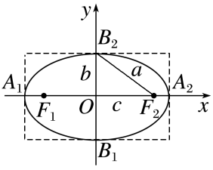**2.椭圆的对称性**

范围：－*a*≤*x*≤*a*，－*b*≤*y*≤*b*；对称性：对称轴为*x*轴，*y*轴，对称中心为原点；

顶点：*A*1(－*a*,0)，*A*2(*a*,0)，*B*1(0，－*b*)，*B*2(0，*b*)．

(1)从形的角度看：椭圆既是轴对称图形，又是中心对称图形.  
(2)从数的角度看：在椭圆的标准方程 (*a*>*b*>0)中以-*y*代替*y*，方程并不改变，这说明当点

*P*(*x*,*y*)在椭圆上时，它关于*x*轴的对称点(*x*,-*y*)也在椭圆上，所以椭圆关于*x*轴对称；同理，以-*x*代替*x*，方程也不改变，所以椭圆关于*y*轴对称；以-*x*代替*x*，以-*y*代替*y*，方程也不改变，所以椭圆关于原点对称.坐标轴是椭圆的对称轴，原点是椭圆的对称中心，椭圆的对称中心叫作椭圆的中心.

**知识点5：椭圆的两种标准方程的几何性质比较**

|  |  |  |
| --- | --- | --- |
| 焦点的位置 | 焦点在*x*轴上 | 焦点在*y*轴上 |
| 图形 |  |  |
| 标准方程 | ＋＝1(*a*>*b*>0) | ＋＝1(*a*>*b*>0) |
| 范围 | －*a*≤*x*≤*a*，－*b*≤*y*≤*b* | －*b*≤*x*≤*b*，－*a*≤*y*≤*a* |
| 顶点 | *A*1(－*a*,0)，*A*2(*a*,0)，*B*1(0，－*b*)，*B*2(0，*b*) | *A*1(0，－*a*)，*A*2(0，*a*)，*B*1(－*b*,0)，*B*2(*b*,0) |
| 轴长 | 短轴长等于2*b*，长轴长等于2*a* | |
| 焦点 | (±，0) | (0，±) |
| 焦距 | |*F*1*F*2|＝2 | |
| 对称性 | 对称轴：*x*轴、*y*轴，对称中心：原点 | |

注意点：

(1)椭圆的焦点一定在它的长轴上．

(2)椭圆上到中心的距离最小的点是短轴的两个端点，到中心的距离最大的点是长轴的两个端点．

(3)椭圆上到焦点的距离最大和最小的点分别是长轴的两个端点，最大值为*a*＋*c*，最小值为*a*－*c*.

**知识点6：直线与椭圆的位置关系**

直线*y*＝*kx*＋*m*与椭圆＋＝1(*a*>*b*>0)的位置关系的判断方法：

联立消去*y*(或*x*)得到一个关于*x*(或*y*)的一元二次方程：

|  |  |  |
| --- | --- | --- |
| 位置关系 | 解的个数 | *Δ*的取值 |
| 相交 | 两解 | *Δ*>0 |
| 相切 | 一解 | *Δ*＝0 |
| 相离 | 无解 | *Δ*<0 |

注意点：设直线方程时，容易忽略斜率不存在的情况．

**代数法判断直线与椭圆的位置关系：**判断直线与椭圆的位置关系，通过解直线方程与椭圆方程组成的方程组，消去方程组中的一个变量，得到关于另一个变量的一元二次方程，则

*Δ*>0⇔直线与椭圆相交； *Δ*＝0⇔直线与椭圆相切； *Δ*<0⇔直线与椭圆相离．

**要点：椭圆中弦的相关问题**

**点差法**：设出弦的两端点坐标后，代入椭圆的方程，将两式相减，式中含有*x*1＋*x*2，*y*1＋*y*2，三个未知量，这样就联系了中点坐标和直线的斜率．

1．弦中点问题的解决方法

(1)用“点差法”求解弦中点问题的解题步骤

①设点——设出弦的两端点坐标；

②代入——代入圆锥曲线方程；

③作差——两式相减，再用平方差公式把上式展开；

④整理——转化为斜率与中点坐标的关系式，然后求解．

(2)对于弦中点问题常用“根与系数的关系”或“点差法”求解，在使用根与系数的关系时，要注意使用条件*Δ*＞0；在用“点差法”时，要检验直线与圆锥曲线是否相交．

2．弦长公式

设直线*l*:*y=kx+t*与椭圆交于*A*(*x*1，*y*1)，*B*(*x*2，*y*2)两点，则有

|*AB*|＝()()＝()()＝·()

＝()＝·()(*k*为直线斜率)．

这里的求法通常使用韦达定理，需作以下变形：

； 

**六、双曲线**

**知识点1：双曲线的定义：**一般地，把平面内与两个定点*F*1，*F*2的距离的差的绝对值等于非零常数(小于|*F*1*F*2|)的点的轨迹叫做双曲线．这两个定点叫做双曲线的焦点，两焦点间的距离叫做双曲线的焦距．

注意点：

(1)常数要小于两个定点的距离．

(2)如果没有绝对值，点的轨迹表示双曲线的一支．

(3)当2*a*＝|*F*1*F*2|时，动点的轨迹是以*F*1，*F*2为端点的两条方向相反的射线(包括端点)．

(4)当2*a*>|*F*1*F*2|时，动点的轨迹不存在．

(5)当2*a*＝0时，动点的轨迹为线段*F*1*F*2的垂直平分线．

**知识点2：双曲线的标准方程**

**1.双曲线的两种标准方程**

|  |  |  |
| --- | --- | --- |
| 焦点位置 | 焦点在*x*轴上 | 焦点在*y*轴上 |
| 图形 |  |  |
| 标准方程 | －＝1_(*a*>0，*b*>0) | －＝1_(*a*>0，*b*>0) |
| 焦点 | *F*1(－*c*,0)，*F*2(*c*,0) | *F*1(0，－*c*)，*F*2(0，*c*) |
| *a*，*b*，*c*的关系 | *b*2＝*c*2－*a*2 | |

注意点：

(1)若*x*2项的系数为正，则焦点在*x*轴上；若*y*2项的系数为正，那么焦点在*y*轴上．

(2)*a*与*b*没有大小关系．

(3)*a*，*b*，*c*的关系满足*c*2＝*a*2＋*b*2.

2．双曲线与椭圆的比较

|  |  |  |
| --- | --- | --- |
| 曲线 | 椭圆 | 双曲线 |
| 定义 | |*PF*1|＋|*PF*2|＝2*a*  (|*F*1*F*2|＝2*c,*2*a*＞2*c*) | ||*PF*1|－|*PF*2||＝2*a*  (|*F*1*F*2|＝2*c,*2*a*＜2*c*) |
| 标准方程 | ＋＝1或＋＝1(*a*＞*b*＞0) | －＝1或－＝1(*a*＞0，*b*＞0) |
| 图形特征 | 封闭的连续曲线 | 分两支，不封闭，不连续 |
| 根据标准方程确定*a*，*b*的方法 | 以大小分*a*，*b*(如＋＝1中，9＞4，则,*a*2＝9，*b*2＝4) | 以正负分*a*，*b* (如－＝1中，*a*2＝9，*b*2＝4) |
| *a*，*b*，*c*的  关系 | *a*2＝*b*2＋*c*2(*a*最大) | *a*2＋*b*2＝*c*2(*c*最大) |

3．求双曲线标准方程的步骤

(1)定位：是指确定与坐标系的相对位置，在标准方程的前提下，确定焦点位于哪条坐标轴上，以确定方程的形式．

(2)定量：是指确定*a*2，*b*2的数值，常由条件列方程组求解．

4．双曲线标准方程的两种求法

(1)定义法：根据双曲线的定义得到相应的*a*，*b*，*c*，再写出双曲线的标准方程．

(2)待定系数法：先设出双曲线的标准方程－＝1或－＝1(*a*，*b*均为正数)，然后根据条件求出待定的系数代入方程即可．

**知识点3：点与双曲线的位置关系**

点与双曲线的位置关系,类似于点与椭圆的位置关系也有三种，即点在双曲线外,点在双曲线上,点在双曲线内.一般地,在直角坐标平面上,含有焦点的区域为双曲线的内部,不含有焦点的区域为双曲线的外部,设点,则

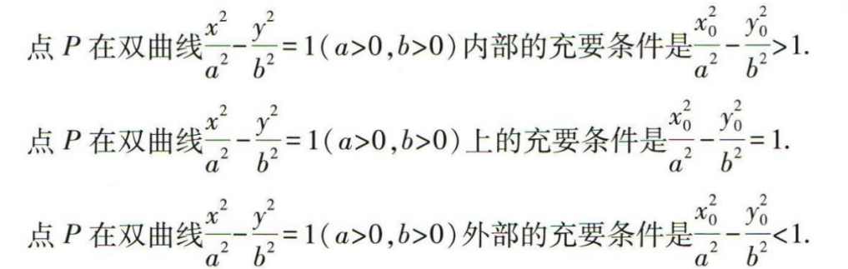

**要点1：双曲线方程的其他形式**

1.双曲线的一般方程

当*ABC≠0*时,方程*Ax²+By²=C*可以变形为,由此可以看出方程 *Ax²+By²=C*表示双曲线的充要条件是*ABC≠0*,且**A,B异号**.此时称方程 *Ax²+By²=C*为双曲线的一般方程。

在求解双曲线的标准方程时,如果我们**无法准确判定双曲线的焦点位置,我们可以设双曲线的一般方程为 *Ax²+By²=C*(*AB<*0)。**当*A>0,B<0*时,表示焦点在x轴上的双曲线；

当 *B>0,A<0* 时,表示焦点在y轴上的双曲线。

2.共焦点的双曲线系方程

与双曲线－＝1(a>0,b>0)有公共焦点的双曲线的方程为(*a>0,b>0,-a²<λ＜ b²，*λ≠0);与双曲线－＝1(*a>0,b>0*)有公共焦点的双曲线的方程为(*a>0,b>0，,-a²<λ＜ b²，λ≠0*）

**要点2：与双曲线有关的轨迹问题**

解与双曲线有关的点的轨迹问题，常见的方法有两种：

(1)列出等量关系，化简得到方程；

(2)寻找几何关系，结合双曲线的定义，得出对应的方程．

求解双曲线的轨迹问题时要特别注意：(1)双曲线的焦点所在的坐标轴；(2)检验所求的轨迹对应的是双曲线的一支还是两支．

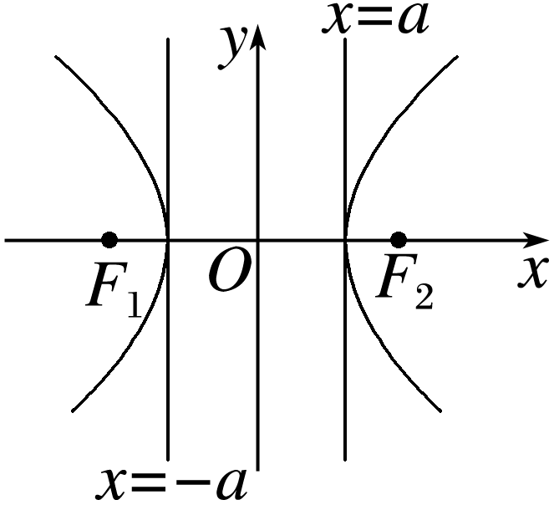**要点3：双曲线的焦点三角形问题**

**求双曲线中的焦点△*PF*1*F*2面积的方法**

(1)①根据双曲线的**定义**求出|*PF*1－*PF*2|＝2*a*；②利用**余弦定理**表示出*PF*1，*PF*2，*F*1*F*2之间满足的关系式；

③通过配方，整体的思想求出*PF*1·*PF*2的值；

④利用公式＝×*PF*1·*PF*2·sin∠*F*1*PF*2求得面积．

(2)利用公式（焦点在*x*轴时）＝×*F*1*F*2×|*yP*|=c·|*yP*|求得面积．

**知识点4：双曲线的几何性质**

1.范围：利用双曲线的方程求出它的范围，由方程－＝1(*a*＞0，*b*＞0)可得＝1＋≥1，

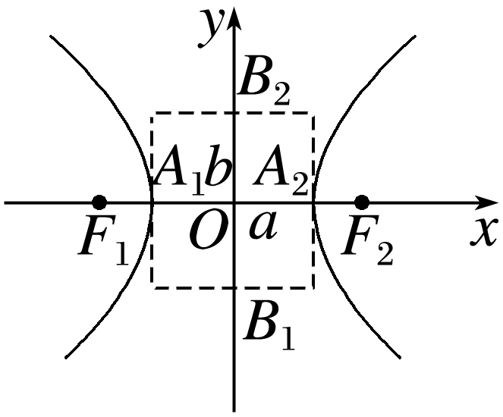于是，双曲线上点的坐标(*x*，*y*)都适合不等式≥1，*y*∈**R**，即*x*2≥*a*2，*y*∈**R**，**所以*x*≥*a* 或*x*≤－*a*; *y*∈R.**

2．**对称性**

－＝1(*a*>0，*b*>0)关于*x*轴、*y*轴和原点都对称．

*x*轴、*y*轴是双曲线的对称轴，原点是对称中心，又叫做双曲线的中心．

**3．顶点**

(1)双曲线与对称轴的交点，叫做双曲线的顶点．顶点只有两个，焦点在*x*轴时，*A*1(－*a*,0)，*A*2(*a*,0)．

(2)如图，线段*A*1*A*2 叫做双曲线的实轴，它的长为2*a*，*a*叫做双曲线的实半轴长；线段*B*1*B*2 叫做双曲线的虚轴，它的长为2*b*，*b*叫做双曲线的虚半轴长．

(3)实轴与虚轴等长的双曲线叫**等轴双曲线．方程为*x*2－*y*2＝*m*(*m*≠0)**．

4．双曲线－＝1(*a*＞0，*b*＞0)的渐近线

双曲线在第一象限内部分的方程为*y*＝·，它与*y*＝*x*的位置关系：在*y*＝*x*的下方．

它与*y*＝*x*的位置的变化趋势：慢慢靠近．

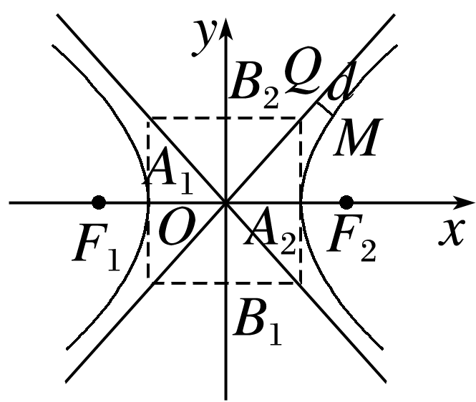**(1)双曲线－＝1(*a*>0，*b*>0)的渐近线方程为*y*＝±*x*.**

(2)利用渐近线可以较准确的画出双曲线的草图．

5．**离心率(**1)定义：*e*＝. (2)*e*的范围：*e*>1. (3)*e*的含义：因为*c*>*a*>0，所以可以看出*e*>1，另外，注意到＝＝＝，说明*e*越趋近于1，则的值越小，因此双曲线的渐近线所夹的双曲线区域越狭窄．

**知识点5：双曲线的两种标准方程的几何性质比较**

|  |  |  |  |
| --- | --- | --- | --- |
| 焦点位置 | | 焦点在*x*轴上 | 焦点在*y*轴上 |
| 标准方程 | | －＝1(*a*>0，*b*>0) | －＝1(*a*>0，*b*>0) |
| 图形 | |  |  |
| 性质 | 范围 | *x*≥*a*或*x*≤－*a* | *y*≤－*a*或*y*≥*a* |
| 对称性 | 对称轴：坐标轴；对称中心：原点 | |
| 顶点坐标 | *A*1(－*a*,0)，*A*2(*a*,0) | *A*1(0，－*a*)，*A*2(0，*a*) |
| 渐近线 | *y*＝±*x* | *y*＝±*x* |
| 离心率 | *e*＝，*e*∈(1，＋∞)，其中*c*＝ | |

注意点：

(1)双曲线的离心率刻画了双曲线的“张口”大小，*e*越大，开口越大．

(2)等轴双曲线的离心率为，渐近线方程为*y*＝±*x*.

(3)双曲线的渐近线方程要注意焦点所在轴的位置．

**(4)焦点到渐近线的距离为*b*.**

**知识点6：直线与双曲线的位置关系**

把直线与双曲线的方程联立成方程组，通过消元后化为*Ax*2＋*Bx*＋*C*＝0的形式，

当*A*＝0时，直线与双曲线的渐近线平行，直线与双曲线有一个交点．

在*A*≠0的情况下考察方程的判别式．

(1)*Δ*>0时，直线与双曲线有两个不同的公共点．（左支/右支/异支）

(2)*Δ*＝0时，直线与双曲线只有一个切点．

(3)*Δ*<0时，直线与双曲线没有公共点．

注意点：直线与双曲线的关系中：一解不一定相切，相交不一定两解，两解不一定同支．

**要点1：求双曲线方程的巧设方法**

巧设双曲线方程的技巧

①与双曲线－＝1具有相同渐近线的双曲线方程可设为－＝*λ*(*λ*≠0)．

②渐近线方程为*ax*±*by*＝0的双曲线方程可设为*a*2*x*2－*b*2*y*2＝*λ*(*λ*≠0)．

**要点2：等轴双曲线与共轭双曲线（**两类特殊的双曲线）

|  |  |
| --- | --- |
| 等轴双曲线 | 定义：实轴和虚轴等长的双曲线叫作等轴双曲线 |
| 性质：①渐近线方程为y=±x，它们互相垂直，并且平分以双曲线的实轴和虚轴所成的角；②a=b，离心率e= $\sqrt{2}$ |
| 共轭双曲线 | 定义：以已知双曲线的虚轴为实轴，实轴为虚轴的双曲线叫作原双曲线的共轭双曲线 |
| 性质：①它们有共同的渐近线；②它们的四个焦点共圆；  ③它们的离心率的倒数的平方和等于1 |

**要点3：椭圆、双曲线几何性质的统一性**

**1.通径：**过焦点作垂直于实轴的直线，该直线被椭圆/双曲线截得的弦叫作通径，其长度为 $\frac{2b^{2}}{a}$.

1. **中点弦问题——点差法**

设直线和曲线的两个交点，，中点*M* ($x_{0},y_{0}$),

代入椭圆方程，得； ；

将两式相减，可得；；

整理得： $−\frac{b^{2}}{a^{2}}$ $=k_{AB}·k_{OM}$（焦*x*椭 圆）

双曲线也可用点差法，式子可以整理成： $+\frac{b^{2}}{a^{2}}$ $=k_{AB}·k_{OM}$（焦*x*双曲线）

口诀：椭负双正. $−\frac{a^{2}}{b^{2}}$ $=k_{AB}·k_{OM}$（焦*y*椭 圆）; $+\frac{a^{2}}{b^{2}}$ $=k_{AB}·k_{OM}$（焦*y*双曲线）

**知识回顾3：面积问题**

**3.1三角形面积问题**



直线方程： 



**（**注意：为联立消去后关于的一元二次方程的二次项系数**）**

**3.2焦点三角形的面积**

直线过焦点的面积为



|  |  |
| --- | --- |
| 抛物线 | |
| 抛物线的定义 | 平面内与一个定点*F*和一条定直线*l*(*l*不经过点*F*)的距离相等 的点的轨迹叫做抛物线．点*F*叫做抛物线的焦点，直线*l*叫做抛物线的准线 ． |
| 抛物线的标准方程 | |  |  |  |  | | --- | --- | --- | --- | | 图形 | 标准方程 | 焦点坐标 | 准线方程 | | KT20-304.tif | *y*2＝2*px*(*p*>0) | *F* | *x*＝－ | | KT20-305.tif | *y*2＝－2*px*(*p*>0) | F | x＝ | | KT20-306.tif | *x*2＝2*py*(*p*>0) | *F* | *y*＝－ | | KT20-307.tif | *x*2＝－2*py*(*p*>0) | F | y＝ | |
| 抛物线的几何性质 | |  |  |  |  |  |  |  |  | | --- | --- | --- | --- | --- | --- | --- | --- | | 标准方程 | | *y*2＝2*px*(*p*＞0) | *y*2＝－2*px*(*p*＞0) | | *x*2＝2*py*(*p*＞0) | | *x*2＝－2*py*(*p*＞0) | | 图 形 | | KT20-325.TIF | KT20-326.TIF | | KT20-327.TIF | | KT20-328.TIF | | 性质 | 焦 点 |  |  | |  | |  | | 准 线 | *x*＝－ | *x*＝ | | *y*＝－ | | *y*＝ | | 范 围 | *x*≥0，*y*∈**R** | *x*≤0，*y*∈**R** | | *y*≥0，*x*∈**R** | | *y*≤0，*x*∈**R** | | 对称轴 | *x*轴 | | | *y*轴 | | | | 顶 点 | (0,0) | | | | | | | 离心率 | *e*＝1 | | | | | | |  | 焦半径 | |*AF*|＝*x*1＋ | | |*AF*|＝-*x*1＋ | | |*AF*|＝*y*1＋ | |*AF*|＝-*y*1＋ | |  | 焦点弦长 | |*AB*|＝*x*1＋*x*2+p | | |*AB*|＝-*x*1-*x*2+p | | |*AB*|＝*y*1＋*y*2+p | |*AB*|＝-*y*1-*y*2+p | |
| 直线与抛物线的位置关系 | 设直线*y*＝*kx*＋*m*与抛物线*y*2＝2*px*(*p*＞0)相交于*A*(*x*1，*y*1)，*B*(*x*2，*y*2)两点，  将*y*＝*kx*＋*m*代入*y*2＝2*px*，消去*y*并化简，得*k*2*x*2＋2(*mk*－*p*)*x*＋*m*2＝0.  ①*k*＝0时，直线与抛物线只有一个交点；  ②*k*≠0时，*Δ*＞0⇔直线与抛物线相交⇔有两个公共点．  *Δ*＝0⇔直线与抛物线相切⇔只有一个公共点．  *Δ*＜0⇔直线与抛物线相离⇔没有公共点． |
| 与抛物线有关的结论 | (1)抛物线*y*2＝2*px*(*p*>0)上一点*P*(*x*0，*y*0)到焦点*F*的距离|*PF*|＝*x*0＋，也称为抛物线的焦半径．  (2)*y*2＝*ax*(*a*≠0)的焦点坐标为，准线方程为*x*＝－.  (3)设*AB*是过抛物线*y*2＝2*px*(*p*>0)焦点*F*的弦， |
| 与抛物线焦点弦有关的几个常用结论 | 设*AB*是过抛物线*y*2＝2*px*(*p*＞0)焦点*F*的弦，若*A*(*x*1，*y*1)，*B*(*x*2，*y*2)，*α*为弦*AB*的倾斜角，则：  (1)*x*1*x*2＝，*y*1*y*2＝－*p*2；  (2)|*AF*|＝，|*BF*|＝；(3)弦长|*AB*|＝*x*1＋*x*2＋*p*＝；  (4)＋＝；  (5)以弦*AB*为直径的圆与准线相切．  (6)通径：过焦点垂直于对称轴的弦，长等于2*p*，通径是过焦点最短的弦． |